3.科学探究：浮力的大小
教学目标
三维目标要求
一、知识与技能
知道浮力的大小与哪些因素有关，知道阿基米德原理，会求出浮力的大小。
二、过程与方法
通过学生实验，探究浮力的大小与哪些因素有关，培养学生的猜想假设、实验设计能力等科学探究能力，培养学生有步骤进行实验的条理性。
三、情感态度与价值观
通过实验探究，培养学生尊重科学、实事求是的科学态度。

教学重点和难点
一、教学重点
知道阿基米德原理，会计算浮力的大小。
二、教学难点
知道阿基米德原理，会计算浮力的大小。

教学过程
情景导入
我们学习物质的密度时说过一个故事：两千多年以前，古希腊学者阿基米德为了鉴定王冠是否是用纯金制成的，要测量王冠的体积，冥思苦想了很久都没有结果。一天，当他跨进盛满水的浴缸洗澡时，看见浴缸里的水向外溢，突然想到：物体浸在流体中的体积，不就是物体排开流体的体积吗？随后，他设计了实验，解决了王冠的鉴定问题。这次洗澡的偶然实验，总结出了著名的阿基米德原理。原理的内容是什么呢？今天我们大家一起来学习。
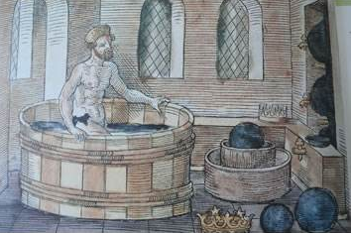

教学活动
一、浮力大小与什么因素有关
浸在液体中的物体受到浮力的大小与什么因素有关呢?你有什么猜想？
学生甲：船运载货物的多少与船的大小有关，我猜想浮力可能与物体的体积有关。
学生乙：木头能漂在水面上，铁块会沉入水底，所以我猜想浮力和物体的密度有关。
学生丙：浮力是液体中产生的，不同深处，液体压强不同，浮力也可能不同……
学生丁：液体对物体产生浮力，浮力的大小可能与液体的密度有关。
阅读教材P62，做“实验探究：影响浮力大小的因素”。如图10-3-3所示。
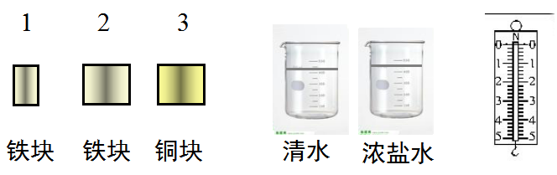
1.引导猜想：你认为浮力的大小与什么有关系？
根据上面学生的分析、讨论，可得出猜想：
猜想1：浮力可能与液体的密度有关。
猜想2：浮力可能与物体的密度有关。
猜想3：浮力可能与物体浸在液体中的深度有关。
猜想4：浮力可能与物体浸在液体中的体积有关。
2. 进行实验：强调控制变量法。
在研究一个物理量与另一个物理量的关系时，我们常常运用“控制变量法”，也就是说我们现在要研究浮力与物体浸没在液体中的深度的关系，那么我们必须控制其他的实验条件相同，我们用同一个物体浸入同一种液体中，那么我们就可以研究浮力与物体浸没在液体中的深度的关系了。
验证猜想1：浮力可能与液体的密度有关。取相同的物块，浸入清水和浓盐水中相同的深度。如下图所示。
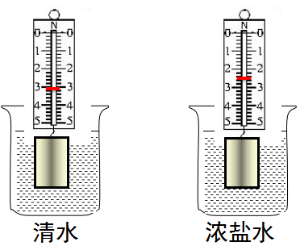
得出结论：浮力的大小跟液体的密度有关。
验证猜想2：浮力可能与物体的密度有关。取相同体积的不同物块，浸入相同深度的清水中。如下图所示。
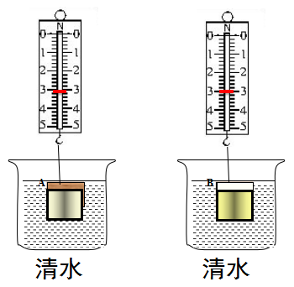
得出结论：浮力的大小跟物体的密度无关。
验证猜想3：浮力可能与物体浸没在液体中的深度有关。取相同物块，浸没在不同深度的清水中。如下图所示。
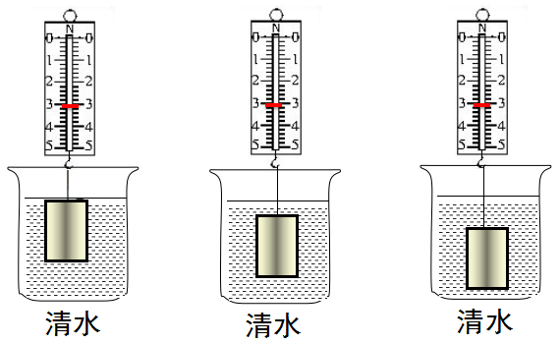
得出结论：浮力的大小跟物体浸在液体中的深度无关。
验证猜想4：浮力可能与物体浸在液体中的体积有关。取相同的物块，分别浸入清水中不同的体积。如下图所示。
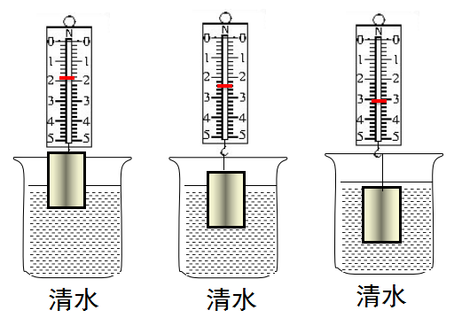
得出结论：浮力的大小跟物体浸在液体中的体积有关。
3.在探究结束后，总结出以上各个猜想的正误，引导学生自己得出浮力与哪些因素有关。对照教材上的相关部分，看看自己写的和书上的表述哪个更好。
学生自己总结出“浮力的大小与浸入液体的体积和液体的密度有关”。
教师总结：
实验结果表明：物体在液体中所受的浮力大小，跟它浸在液体中的体积有关，跟液体的密度有关。浸在液体中的体积越大、液体的密度越大，浮力就越大。
4.启发学生明白“浸入液体的体积”就是“排开液体的体积”，“浸入液体的密度”就是“排开液体的密度”，那么我们可以猜想一下浮力的大小是否与排开液体的重力有关。
学生分析、讨论作答。
二、阿基米德原理
由上面的实验探究，进一步分析。
学生甲：物体浸在液体中的体积，就是物体排开液体的体积。
学生乙：质量等于密度乘体积。
学生丙：可见，上面的结论也可表述为：物体所受浮力的大小与它排开液体质量有关。
阅读教材P63，做“实验探究：浮力大小与排开液体的关系”。如图10-3-4（验证阿基米德原理）。
1．实验器材：溢水杯、弹簧测力计、石块、烧杯、小桶、水。
思考问题：如何测出石块排开的水所受的重力呢？
（1）溢水杯中的水应为多少？
（2）先测空桶的重力呢，还是先测桶和排开水的总重力呢？
2．实验步骤：
(1)如图所示，测出石块所受的重力G和小桶所受的重力G_{桶}。
(2)将溢水杯中注满水，把石块浸入溢水杯中，让排出的水全部流入小桶中，读出此时弹簧测力计的示数F，同时用小桶收集物体排开的水。
(3)用弹簧测力计测出小桶和水的总重力G_{桶}，则排开水的重力G_{排}＝G_{总}－G_{桶}。
(4)根据F_{浮}＝G－F_{弹}，算出浮力，与G_{排}比较大小。
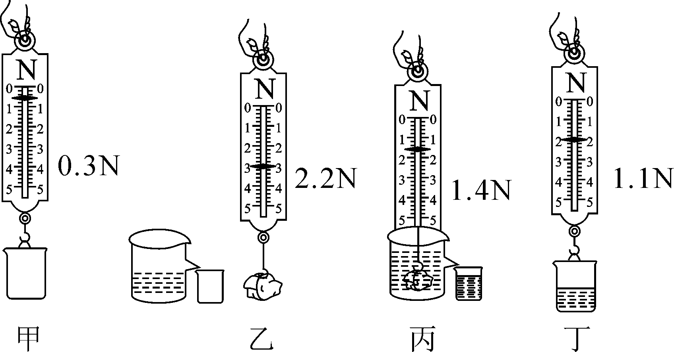
3．实验数据记录表格：
石块重G/N | 小桶重  G_{桶}/N | 石块浸没在水中时弹簧测力计的示数F/N | 小桶和水总重G_{总}/N | 浮力的大小F_{浮}/N | 排开水所受重力G_{排}/N
4.分析与讨论：
通过比较F_{浮}和G_{排}得出结论。
结论：浸在液体中的物体受到向上的浮力(F_{浮})，浮力(F_{浮})的大小等于被它排开的液体所受的重力(G_{排})。用公式表示为F_{浮}＝G_{排}。
讲述：上述结论早在两千多年前就已经被发现，称为阿基米德原理。实验证明，这个结论对气体同样适用。例如空气对气球的浮力大小就等于被气球排开的空气所受到的重力。
阅读教材P64，讨论交流：死海之谜。如图10-3-6所示。
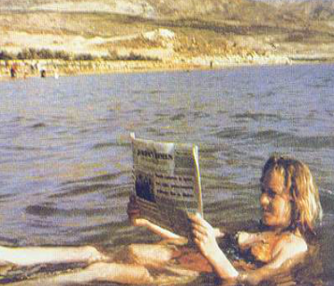
在死海，海水的密度很高。人们可以轻松地在海面仰卧，甚至还可以看书呢！你知道这是什么道理吗？提出你的解释。和同学交流。
三、阿基米德原理的应用
气体和液体都是流体，因此物体在气体中也受到浮力。
无论物体是漂浮、悬浮还是沉在水中，它所受的浮力都等于排开的水所受的重力。
氢气球脱手后会上升，是因为受到空气对它的浮力，因此阿基米德原理也适用于气体。
举出在生活中物体受到浮力的例子。
学生举例：轮船受到浮力；热气球、飞艇受到浮力；水里的鱼受到浮力。
四、浮力计算
浮力计算的方法：
（1）实验室测量浮力的方法可以计算浮力；(称重法)
（2）浮力产生的原因可以计算浮力； （压力差法）
（3）阿基米德原理可以计算浮力； （公式法）
（4）物体的沉浮条件法；（F_{浮}=G_{物}）
例子：书上的例题“橡皮泥块”。
（1） F_{浮}＝ F₁－ F₂；
（2） F_{浮}＝ F_{下}－ F_{上}；
（3） F_{浮}＝ G_{排}。

板书设计
3.科学探究：浮力的大小
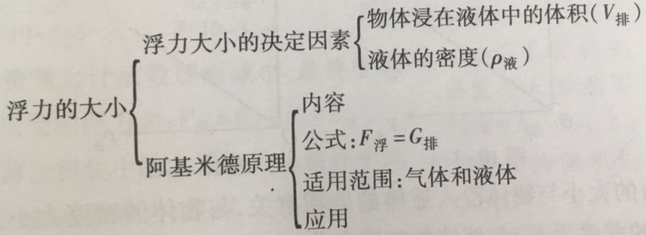

教学反思
本节我采用探究教学方法，使学生明白阿基米德原理这一知识的生成过程，从而更深刻地理解这一原理的内涵，同时有利于学生对科学本质的认识。学生通过讨论并在动手实验的基础上去验证猜想，然后引导学生通过分析、归纳的方法提出物体所受的浮力跟它所排开液体的重力相等的假设。最后让学生分组进行实验设计和实验操作去验证这一假设。在教学的各个环节中，有意识地促进学生主动地思考并给学生讨论、交流的机会。

